Instituto de Formación Docente N°8037
Dr. Facundo de Zuviría

Tecnicatura Superior en Análisis de Sistemas
con Orientación en Gestión de las Organizaciones

UC: Programación III
Módulo 1: Gestión de Paquetes (PIP)
Docente Formador: Prof. Jesús Matías Ramiro González



Clase N°1 Sistema de Gestión de Paquetes (PIP). Matplotlib. Instalación de uso.

B
ienvenidos a Programación II. En programación una librería se define como un conjunto de implementaciones funcionales. En informática, una biblioteca o, llamada por vicio del lenguaje librería (del inglés library) es un conjunto de implementaciones funcionales, codificadas en un lenguaje de programación, que ofrece una interfaz bien definida para la funcionalidad que se invoca. Así podemos reconocer una librería como un conjunto de módulos cuya agrupación tiene una finalidad específica y que también puede ser invocada, tal como un módulo. Pero no es un módulo, sino un conjunto de ellos con una estructura determinada para lograr una finalidad. Entonces se trata de organización y capacidad a la hora de desarrollar una aplicación. Esta puede hacer con miles de líneas en un solo archivo, o con 5 archivos de cientos de líneas; así surgen dos opciones. Hacerlo como un módulo aparte, o dentro del código del mismo programa; pero aquí surge un problema. Al incluir todo el código de lo que podrían ser diferentes módulos en el mismo archivo obtendremos como resultado un enredo de millones de líneas de código o quizás más en un solo file. Y donde obtengas una serie de errores te encontrarás más perdido en el espacio que esta nave.
- Presentación del equipo docente
Docente formador - Docente tutor

Mi nombre es Jesús Matías Ramiro González, tengo 44 años y mi vida laboral y personal siempre ha estado relacionada con la informática, pasaron ya alrededor de 30 años desde que aprendí a programar en un lenguaje llamado COBOL, y más de 20 años de haberme recibido de Ingeniero en Informática, debiendo constantemente actualizarme en los lenguajes de programación a lo largo de todos estos años, habiendo experimentado desarrollos en lenguajes como PASCAL, BASIC, VISUAL BASIC, .NET, HTML, CSS, JAVASCRIPT, PHP, JAVA, PYTHON, y el prototipador GENEXUS. Así es como, desde hace 10 años me encuentro tratando de compartir mis conocimientos como docente y sobre todo las experiencias a los ámbitos de la Programación, las Bases de Datos, el Análisis y Diseño, las Redes, la Seguridad y Auditoría de Sistemas.

- Presentación e introducción general de la Unidad Curricular
En el mundo del desarrollo moderno es muy común hacer uso de una API (Application Programming Interface) para conectarse a servicios de terceros. Por ejemplo, si estas creando una aplicación donde necesitas rastrear la ubicación de los usuarios, en lugar de escribir todo el código necesario para eso, puedes simplemente hacer uso de la API de google maps. Las APIs son mecanismos que permiten a dos componentes de software comunicarse entre sí mediante un conjunto de definiciones y protocolos. En el contexto de la programación, una API se utiliza para acceder a funciones y datos de una aplicación externa. En Python, las APIs son una forma común de obtener y manipular datos desde servicios en línea, como servicios web, bases de datos y otros recursos externos.
Un ejemplo común de una API sería la api del clima que te brinda información básica sobre el clima de cualquier ciudad o país, si necesitas realizar una aplicación que requiera información sobre el clima de cualquier parte del mundo, puedes hacer uso de esta API a través de protocolos HTTP para conseguir esa información y poder usarla directamente en tu aplicación.
Objetivos
- Crear de la carpeta del proyecto y del entorno virtual.
- Instalar los paquetes y creación de requerimientos.
- Completar la documentación y rutas iniciales.
- Aprender los procedimientos iniciales de configuración y puesta en marcha de un proyecto de RestAPI.
- Gestionar datos y rutas modulares.
- Implementar las operaciones CRUD en una API REST.
- Usar seguridad y cifrado de contraseñas.


Mira la Presentación

Hacé clic en el icono para acceder a la Presentación
Criterios de Evaluación
- Calidad de las producciones de los alumnos (pertinencia, precisión, volumen de conocimientos aplicados, originalidad).
- Aplicación de los nuevos conocimientos al análisis e interpretación de situaciones distintas.
- Precisión en la utilización del lenguaje técnico.
- Argumentación fundada.
- Reflexión crítica.
- Calidad y grado de participación en las actividades grupales y colaborativas.
- Comprensión de los conceptos teóricos básicos trabajados en la materia, con su aplicación en código de desarrollo.
- Adquisición de habilidades para diseñar técnicas a implementar para la representación web de la información.
- Reflexión crítica ante la programación, desarrollo e implementación de soluciones integrales de sistemas de información.
- Capacidad de argumentación.
- Capacidad de interrelacionar contenidos de la materia con otros espacios curriculares.
- Capacidad de análisis e interpretación de diferentes soluciones aplicadas en situaciones similares.

Plazos para la cumplimentación:
Todas las actividades (Foros, Trabajos Prácticos, Trabajos Integradores y Trabajos Finales), se presentan con fecha de cierre, que por lo general respeta el periodo de una semana después de publicado. Todas las actividades y trabajos obligatorios contemplan la posibilidad de corrección.

Criterios de Acreditación:
Para regularizar | Para promocionar
- 60% de la participación en los Foros obligatorios  - 60% como mínimo de los Trabajos Prácticos aprobados  - Dos Trabajos Integradores con calificación igual o mayor a 6 (seis).  - Trabajo Final con calificación igual o mayor a 6 (seis).  - Lectura de las Guías Didácticas  - Asistencia o visualización a posterior de las Video-Conferencias.  - Visualización de los Videos clase | - 100 % de la participación en los Foros obligatorios  - 100 % de Trabajos Prácticos aprobados.  - Dos Trabajos Integradores con calificación igual o mayor a 8 (ocho).  - Trabajo Final con calificación igual o mayor a 8 (ocho).  - Lectura de las Guías Didácticas  - 80% Asistencia de las Video-Conferencia obligatorias  - Visualización de los Videos clase
Examen Final
Los estudiantes regulares y libres, para finalizar la unidad curricular, deben aprobar un examen final, en las fechas establecidas por el calendario académico, con nota mínima de 4(cuatro).

El examen final será escrito y oral. De la aprobación de la instancia escrita dependerá el acceso a la instancia de evaluación oral. Para aprobar la asignatura ambas instancias deben estar aprobadas con una nota mínima de 4 (cuatro).

Escala de calificación:

- 0 a 59 % = REPROBADO - DESAPROBADO
- 60 % a 63 % = NOTA 4 - APROBADO
- 64 % a 69 % = NOTA 5 - APROBADO
- 70 % a 76 % = NOTA 6 - APROBADO
- 77 % a 83 % = NOTA 7 - APROBADO
- 84 % a 89 % = NOTA 8 - APROBADO
- 90 % a 96 % = NOTA 9 - APROBADO
- 97 % a 100 % = NOTA 10 - APROBADO

Criterio según vencimiento de actividad:

- Hasta 2(dos) días posteriores al vencimiento de la Actividad: reducción del 5% en nota final.
- Hasta 5(cinco) días posteriores al vencimiento de la Actividad: reducción del 10% en nota final.
- Hasta 10 (diez) días posteriores al vencimiento de la Actividad: reducción del 15% en nota final.
- Hasta 15(quince) días posteriores al vencimiento de la Actividad: reducción del 20% en nota final.
- Hasta 20(veinte) días posteriores al vencimiento de la Actividad: reducción del 25% en nota final.

- Hasta 25(veinticinco) días posteriores al vencimiento de la Actividad: reducción del 30% en nota final.
- Hasta 30(treinta) días posteriores al vencimiento de la Actividad: reducción del 35% en nota final.
- Hasta 35(treinta y cinco) días posteriores al vencimiento de la Actividad: reducción del 40% en nota final.

- Plan de trabajo
Módulos | Clases | Actividades (optativas y obligatorias) | Duración en semanas
Módulo 1  Gestión de Paquetes (PIP) | Clase 1  Sistema de Gestión de Paquetes (PIP).  Matplotlib. Instalación de uso. | Foro N°1  Trabajo Práctico N°1 | 1 semana
 | Clase 2  Tipos de Gráficos en Matplotlib. | Foro N°2  Trabajo Práctico N°2 | 1 semana
 | Clase 3  Numpy y comprensión de listas. | Trabajo Práctico N°3  Trabajo Integrador N°1  Foro de Consultas  Video Conferencia | 2 semanas

Hoja de Ruta
Hace clic en el icono para acceder a la Hoja de Ruta

Tema 1.1 Sistema de gestión de paquetes (PIP)

“PIP” es una herramienta incluida en Python para gestionar la instalación de paquetes python de terceros por fuera de la librería estándar.
Todos los paquetes o módulos oficiales utilizan este sistema para instalar sus paquetes en nuestro entorno de Python:

https://pypi.org/

Es una herramienta muy práctica y poderosa que con una sola línea en nuestra terminal podremos instalar cualquier paquete de Python sin importar nuestra plataforma o sistema operativo. Resuelve todas las dependencias y las instala, a partir de ahí podremos instanciar ese paquete en nuestro programa con la sentencia import colocando el nombre del paquete instalado.

PIP en Linux-Ubuntu
Es probable que para aquellos usuarios de Linux-Ubuntu no tengan instalado por default la versión de pip3 relativa a Python3. Para esos casos instalar PIP mediante el siguiente comando:
sudo apt-get install python3-pip

PIP en Windows
En Windows pip3 ya viene instalado con el intérprete de Python3, Lo que puede suceder es que si tienen más de un python instalado que el sistema no encuentre el paquete pip3 acorde. Cuando suceden esos en Windows casos ejecutar:
python -m ensurepip

Instalar paquetes
Antes de comenzar a utilizar PIP por primera vez es buena práctica actualizarlo, ya que es probable que la versión que descargamos con Python este bastante desactualizada, para ello ejecutamos:
pip3 install --upgrade pip
IMPORTANTE: Es recomendable siempre que se utilice “PIP” utilizarlo como “pip3” para estar seguros de estar descargando el paquete compatible para Python3
Luego si quiero instalar cualquier paquete ejecuto:
pip3 install <nombre_paquete>

Por ejemplo para instalar Numpy:
pip3 install numpy

En caso de tener varios Python3 instalados (Linux), ejecutaremos PIP como:
python3.7 -m pip install numpy

Instalar versión específica del paquete:
pip3 install <nombre_paquete>==<version>

Por ejemplo deseo instalar Numpy 1.18.2:
pip3 install numpy==1.18.2

Si llegamos a tener problemas de privilegios de usuario administrador o root y deseamos instalar el paquete solo en el usuario actual sumamos la opción “--user”:
pip3 install --user <nombre_paquete>

Actualizar o borrar paquetes
Para actualizar un paquete ejecutamos:
pip3 install -upgrade <nombre_paquete>

Forma simplificada:
pip3 install -U <nombre_paquete>

Para desinstalar o borrar un paquete instalado:
pip3 uninstall <nombre_paquete>

Matplotlib
Matplotlib es una librería para la generación de gráficos 2D y 3D open source creada en el 2012. Es la librería más popular en su tipo en Python la cual permite con pocas líneas de código generar gráficos de calidad de producción. Matplotlib nace como necesidad de generar gráficos de estilo similar a “matlab”.
De matplotlib derivan otras librerías de terceros que extienden su funcionalidad como

seaborn, HoloViews, ggplot.
A pesar de que realmente es simple realizar gráficos con Matplotlib la documentación de esta librería es gigante, posee más de 70.000 líneas de código y muchos ejemplos en la nube. Esto genera que veamos, tal vez, 5 formas distintas de hacer el mismo trabajo con matplotlib lo cual al principio puede resultar frustrante porque pareciera que hay que memorizar distintas formas de trabajo según el gráfico que deseemos utilizar o la librería que queramos aprovechar (ej: seaborn). A su vez, la librería crece tan rápido que muchos de los ejemplos que encontrarán de años anteriores son “obsoletos”.
El objetivo de este documento es guiarlo en los primeros pasos en la producción de gráficos y darle una orientación de cómo trabajar con matplotlib que sea compatible con:
- Generar uno o múltiples gráficos.
- Modificar el estilo.
- Utilizar otras librerías de terceros que deriven de matplotlib.
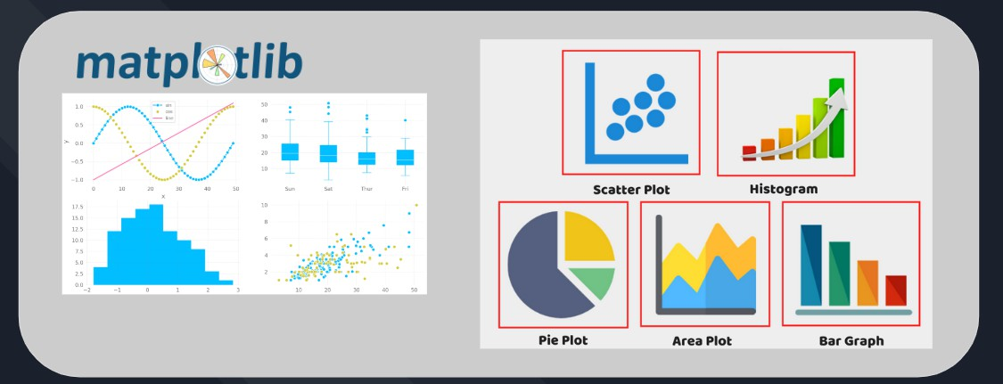

Instalación y uso
Para instalar matplotlib en nuestro sistema debemos tener instalado “pip” y ejecutar la siguiente línea:

pip3 install matplotlib
Cuando queramos invocar a “matplotlib” en nuestro programa lo realizaremos de la siguiente forma:
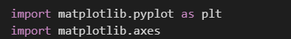
En general siempre verán en todos los programas de terceros que de “matplotlib” generalmente se importa “pyplot” con el alias “plt”, tal como figura en la documentación oficial.
Con pocas líneas de código podemos tener nuestro primer gráfico:

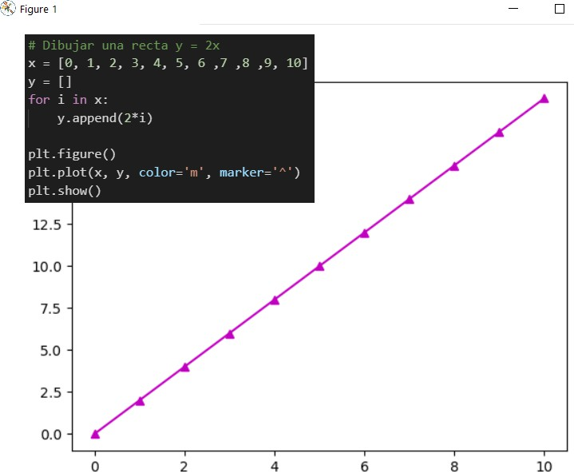

Uso de la librería

Composición del gráfico
Cuando queremos realizar gráficos en matplotlib debemos construir una “Figure”, la cual está compuesta de las siguientes partes:
- Figure: Es la figura, el contenedor de todos los gráficos que deseemos mostrar juntos.
- Axes: Es el gráfico, engloba todo lo relativo a este (dibujo, ejes, etc).
- Axis: Son los ejes de un gráfico en cuestión.
- Title: Es el título del gráfico (axes) en cuestión.
- Label: Es el título de los ejes (axis) del gráfico (axes) en cuestión

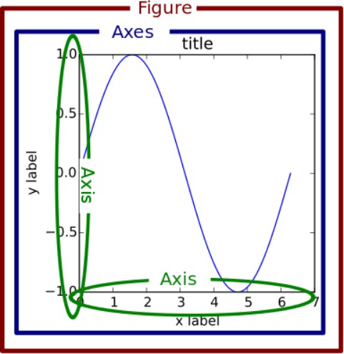
Luego cada gráfico (axes) que dibujemos dentro de la figura tiene los siguientes elementos:
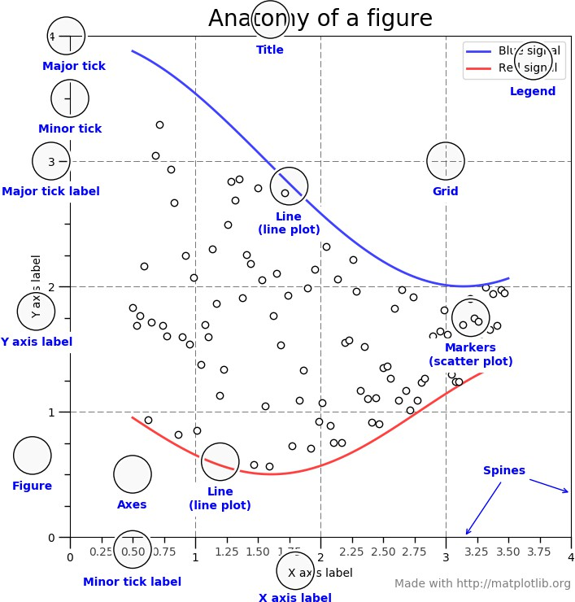
- Legend: Es la referencia de que significa cada línea en el gráfico.
- ticks: Son las divisiones (major tick) y subdivisiones (minor tick) del gráfico.

Crear nuestra primera figura
Lo primero que debemos generar es nuestra figura “fig”, luego sumarle a nuestras figuras todos los gráficos (axes) que deseamos mostrar:
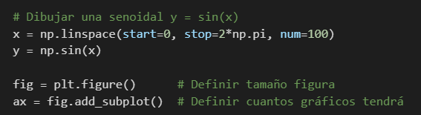
En este caso solo mostraremos un único gráfico, por lo que solo llamaremos una vez a “add_subplot” sin especificar ningún parámetro.
Luego utilizaremos el “ax” que generamos para “plotear” el dibujo de la senoidal, especificando el título (set_title) y los títulos de los ejes (set_xlabel / set_ylabel) (axis):
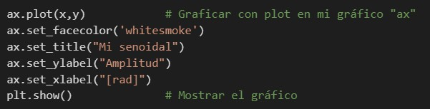
El resultado final será el siguiente:
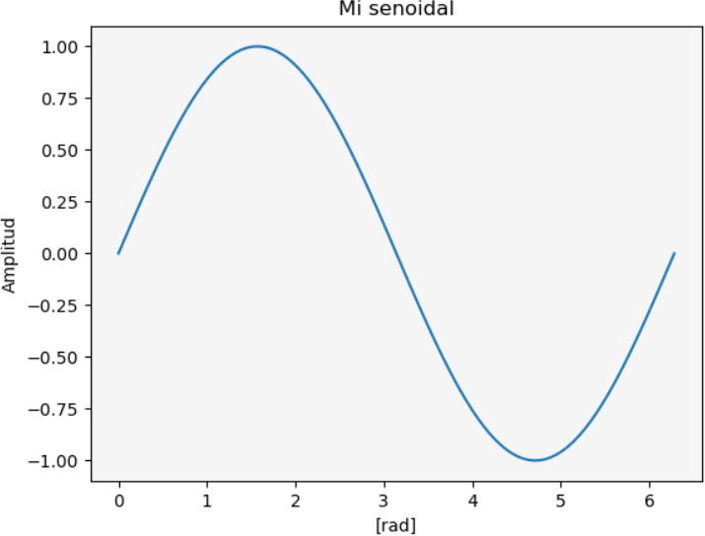

NOTA: A modo ilustrativo y para evitar quemarnos la vista, se ha utilizado el método “set_facecolor” para cambiar el color de fondo de blanco a un gris clarito.
Múltiples líneas
Con múltiples líneas nos referimos a realizar más de un “dibujo” en un mismo gráfico, para ello simplemente llamar al método de ploteo tantas veces como líneas querramos graficar.
Además, cuando hay más de una línea en un gráfico es buena práctica agregar la “leyenda” o “label” a cada línea para que luego el usuario final pueda identificar de qué se trata cada gráfico:
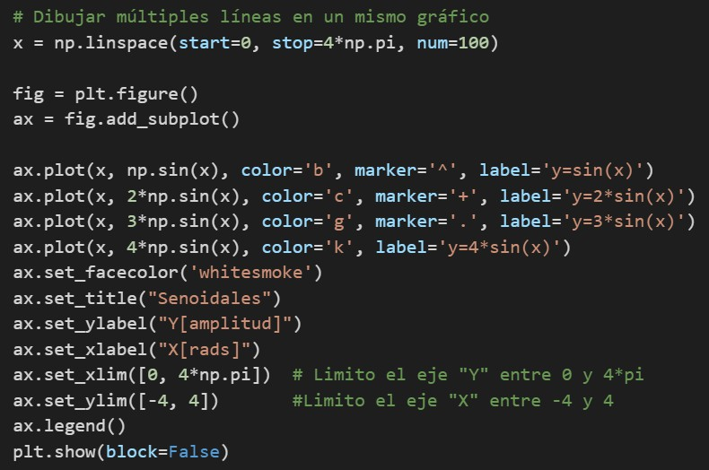
- Como podemos ver hemos llamado cuatro veces a “ax.plot” por lo que esperamos ver 4 líneas dibujadas.
- En cada “plot” hemos especificado el “label” que luego será identificado por su “color” y “merket” (marcador) en la legenda.
- Hemos limitado lo que se mostrará tanto en el eje “x” como el eje “y” con los métodos “set_xlim” y “set_ylim”.
- Activamos el uso de la leyenda con el método “ax.legend()”.
- En este ejemplo se puede que a la hora de mostrar la figura, al llamar al método “show” estamos indicando que no queremos que se detenga el programa (block=False). Muy útil cuando queremos generar muchas figuras a la vez.

El gráfico resultado del código mostrado será el siguiente:
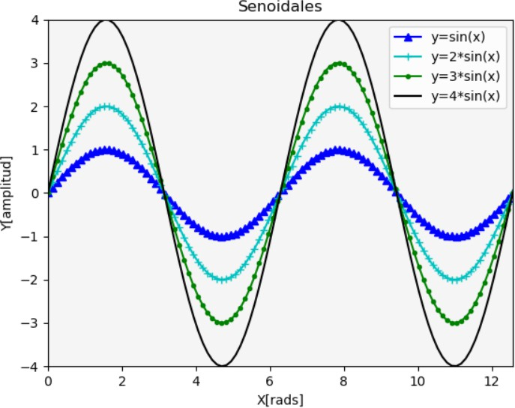

Múltiples gráficos
Supongamos que queremos mostrar en una misma figura el ejemplo anterior pero esta vez subdividido en gráficos distintos en vez de mostrar todo en un mismo “axes”. Para ello debemos agregar subplot especificando en cada caso cuando deseamos agregar y el “número” del axes que estamos generando.
En este ejemplo deseamos mostrar 4 gráficos ordenados en 2 filas y 2 columnas (2x2), por lo que la definición de mis “axes” será:
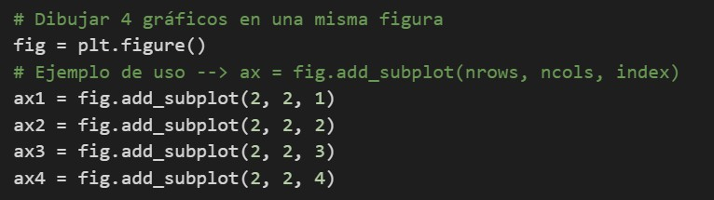
Por cada gráfico que queramos dibujar utilizaremos respectivamente “ax1”, “ax2”, “ax3” y “ax4”. Veamos el ejemplo de cómo sería el gráfico para ax1:
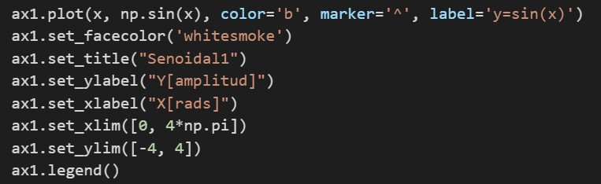
Como pueden ver es exactamente el mismo mecanismo que el utilizado en el caso anterior pero con un solo plot.
Luego el caso para ax2:
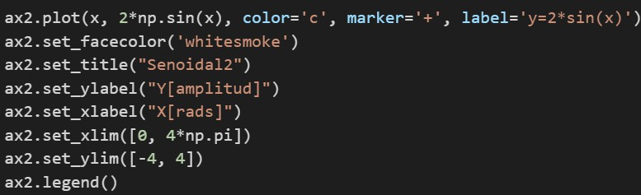
Luego de definir todos los “axes” debemos llamar a “plt.show()” para que aparezca la figura con los gráficos deseamos:
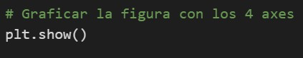

Finalmente obtendremos como resultado:
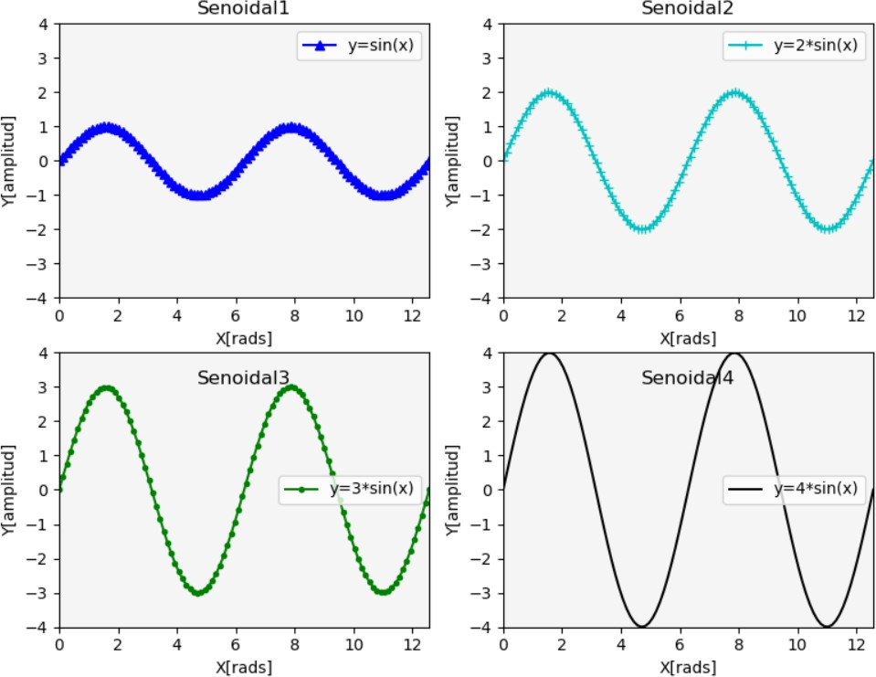
Marcas, colores y tipos de línea
Marker
Las “marcas” o “marcadores” son los símbolos que podemos utilizar para identificar donde hay una medición o muestra “real”, ya que matplotlib por defecto “interpola” o une las muestras para formar un gráfico continuo. A qué nos referimos:
Supongamos que estoy midiendo la velocidad de un auto en diferentes intervalos de tiempo en segundos, supongamos que realicé 4 mediciones a 0seg, 1seg, 2seg y 3seg distintas velocidades en km/h:
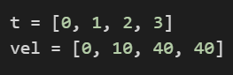

Hasta ahora veníamos utilizando Numpy para generar los datos de los gráficos, pero matplotlib acepta cualquier secuencia de datos como ser por ejemplo una lista.
Veamos ahora el ejemplo de construir un gráfico con solo 4 mediciones con y sin marcadores:
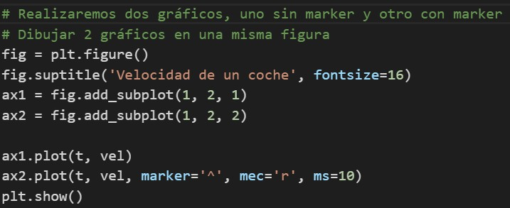
Gráfico ax1
Como podemos ver en este gráfico no hemos especificado ni el color de la línea, ni el marcador. Por defecto un gráfico se construye de línea contigua color “azul” sin marcadores.
Gráfico ax2
En este caso hemos especificado el maker, si culor con mer (abreviatura de markeredgecolor) y su tamaño con ms (abreviatura de markersize).
Veamos como se ve el gráfico:
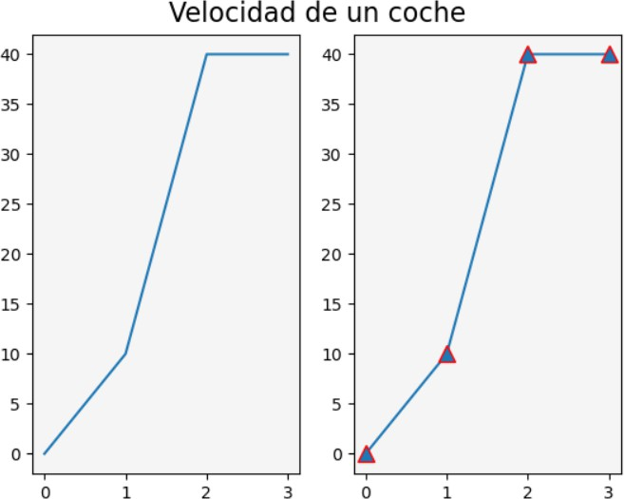
Como podemos ver el hecho de que no estén “marcadas” las muestras es más difícil de comprender en el gráfico que está proyectado o interpolado y que es real. En este gráfico es simple ver los “puntos de quiebre”, pero en todo caso tenemos la herramienta de los “marker” cuando queramos tener la certeza de que puntos son los reales en el gráfico.
Colores y tipo de línea
Ya vimos distintas formas de personalizar nuestro gráfico, entraremos más en detalle respecto a los colores y los tipo de línea que son los personalizaciones más comunes:
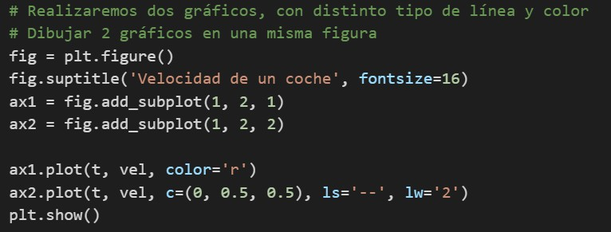
Gráfico ax1
En este gráfico simplemente cambiamos el color de la línea (que por defecto es azul), elegimos el color rojo (r). Hay distintos colores “standard” que pueden llamarse con una letra, otros se llaman por nombre como “darkred” o simplemente puede especificarse el tipo de color en RGB (R, G, B) → valores a 0 a 1.
Gráfico ax2
En este gráfico nuevamente modificamos el tipo de color llamando al parámetro color pero en su versión abreviada c, especificando el tipo de color por RGB (red, green, blue). Además, se especifica el tipo de estilo de línea con ls (abreviado de linestyle) y el tamaño de línea lw (abreviado de line width).
El resultado es el siguiente:
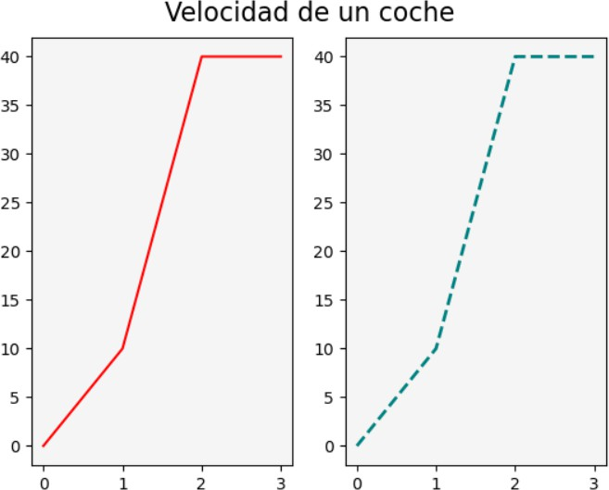
Conclusión
En los links de interés verán bastante información respecto a los distintos tipos de marcadores, colores y tipos de líneas, les dejamos algunos ejemplos de la información que se pueden encontrar:
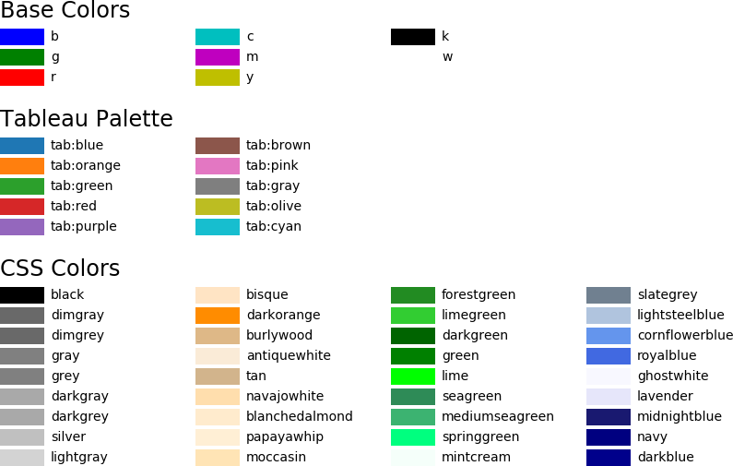
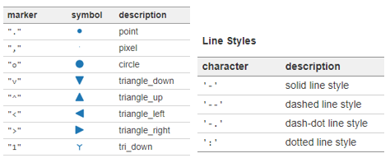
Para más información ver los “links de interés”
Grilla
La personalización que puede realizarse sobre el gráfico es la “grilla” que podemos utilizar para poder analizar el gráfico.
Las grillas pueden ser punteadas, rayadas, sólidas, etc. Tal como los colores y los marcadores hay un montón de alternativas, les dejamos al final de este documento el link a los distintos tipos de grillas.
Ejemplo:

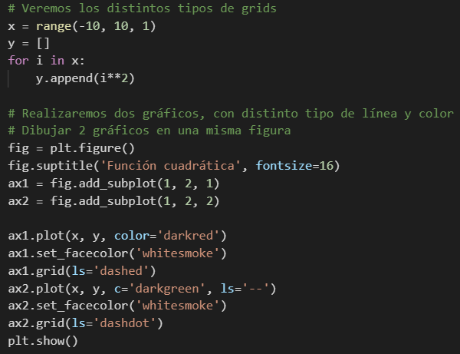
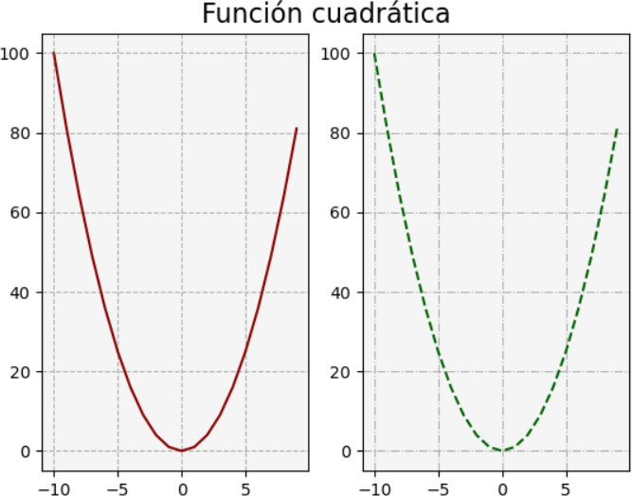
Para cerrar…
. Los invito a participar en el Foro N°1 y a realizar el desarrollo del Trabajo Práctico N°1 que estarán disponible en la plataforma y cierra el día miércoles 21 de agosto de 2024 a las 23:59 hs.

Foro N°1

Mencione y detalle sintéticamente al menos 5 librerías en Python similares a Matplotlib, que posean las funciones para crear graficas con el lenguaje.. Una vez realizada la participación, leer y comentar la de un compañero.

Criterios a tener en cuenta en la participación:
Participación en forma correcta y respetuosa en el tiempo establecido.

Criterios de evaluación:
Responder a lo solicitado.
Intercambio respetuoso con los compañeros

Modalidad: Individual y Obligatorio
Fecha de cierre: Una semana después de su fecha de publicación
Miércoles 21 de agosto de 2024 a las 23:59 hs.

M1.Trabajo Práctico N°1

Criterios de evaluación:
- Presentación en tiempo y forma
- Aplicación correcta de la teoría.
Link de acceso:
https://drive.google.com/file/d/1CvC0T5jiqzv8HjKN08n78ejVvF5SeQzB/view?usp=sharing
Modalidad: Individual y obligatorio.
Fecha de cierre: Una semana después de su publicación.
Miércoles 21 de agosto de 2024 a las 23:59 hs.

Referencias

- Documentación oficial PIP:
https://pip.pypa.io/en/stable/cli/pip_install/
- Matplotlib home page:
https://matplotlib.org/index.html
- Matplotlib guía oficial de uso:
https://matplotlib.org/stable/users/explain/quick_start.html
- Matplotlib ejemplos con Python:
https://matplotlib.org/stable/tutorials/pyplot.html
- Matplotlib tipos de gráficos:
https://matplotlib.org/3.4.3/tutorials/introductory/sample_plots.html
- Matplotlib galería de ejemplos:
https://matplotlib.org/stable/gallery/index.html
- Guia matplotlib:
https://realpython.com/python-matplotlib-guide/
- Ejemplo de uso de marcadores:
https://matplotlib.org/3.2.1/gallery/subplots_axes_and_figures/figure_title.html
- Colores disponibles:
https://matplotlib.org/stable/users/explain/colors/colormaps.html
- Resumen de colores, marcadores y tipos de línea:
https://matplotlib.org/3.2.2/api/_as_gen/matplotlib.pyplot.plot.html
- Marcadores disponibles:
https://matplotlib.org/3.2.2/api/markers_api.html
- Tipos de grillas:
https://matplotlib.org/3.2.2/api/_as_gen/matplotlib.pyplot.grid.html

Actividades

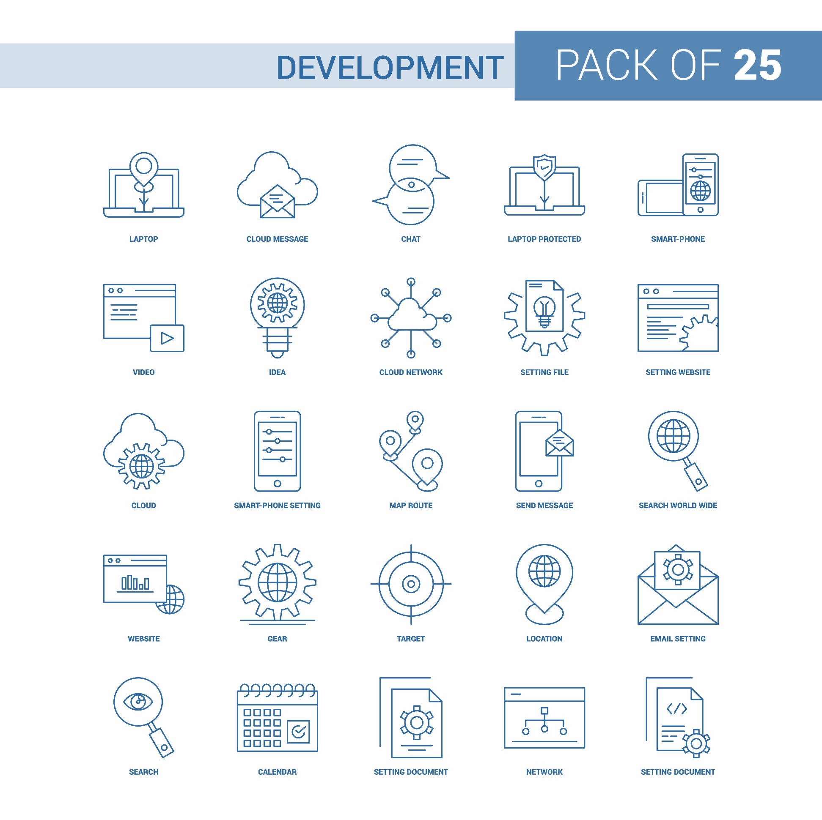 | M1.Foro N°1  Modalidad: Individual y obligatorio.  Fecha de cierre: Una semana después de su publicación.  Miércoles 21 de agosto de 2024 a las 23:59 hs.
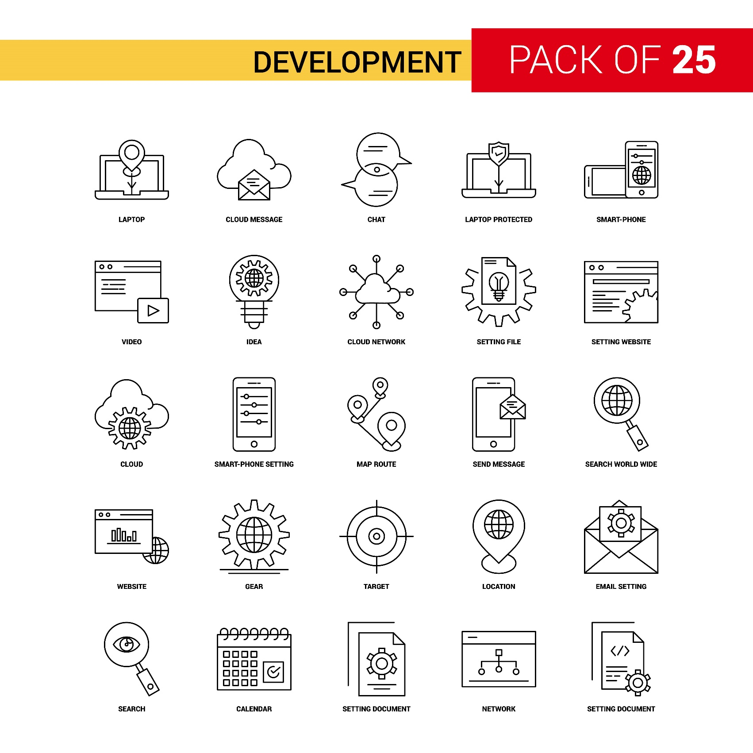 | M1.Trabajo Práctico N°1  Modalidad: Individual y obligatorio.  Fecha de cierre: Una semana después de su publicación.  Miércoles 21 de agosto de 2024 a las 23:59 hs.
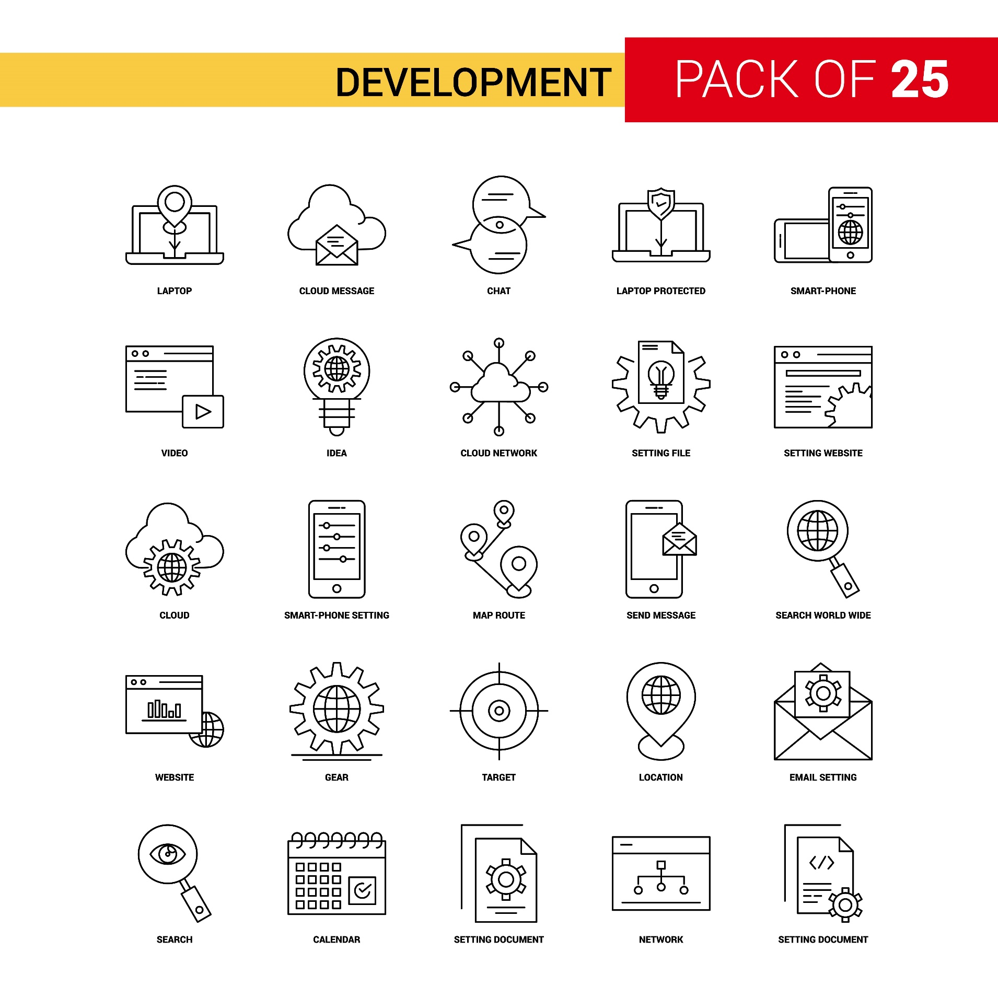 | Materiales de estudio:  Bibliografía obligatoria:  - González, J. (2024). Clase N°1: “Sistema de Gestión de Paquetes (PIP). Matplotlib. Instalación de uso”. Módulo 1. Programación III. Guía Didáctica. Instituto Dr. Facundo de Zuviria. Salta.
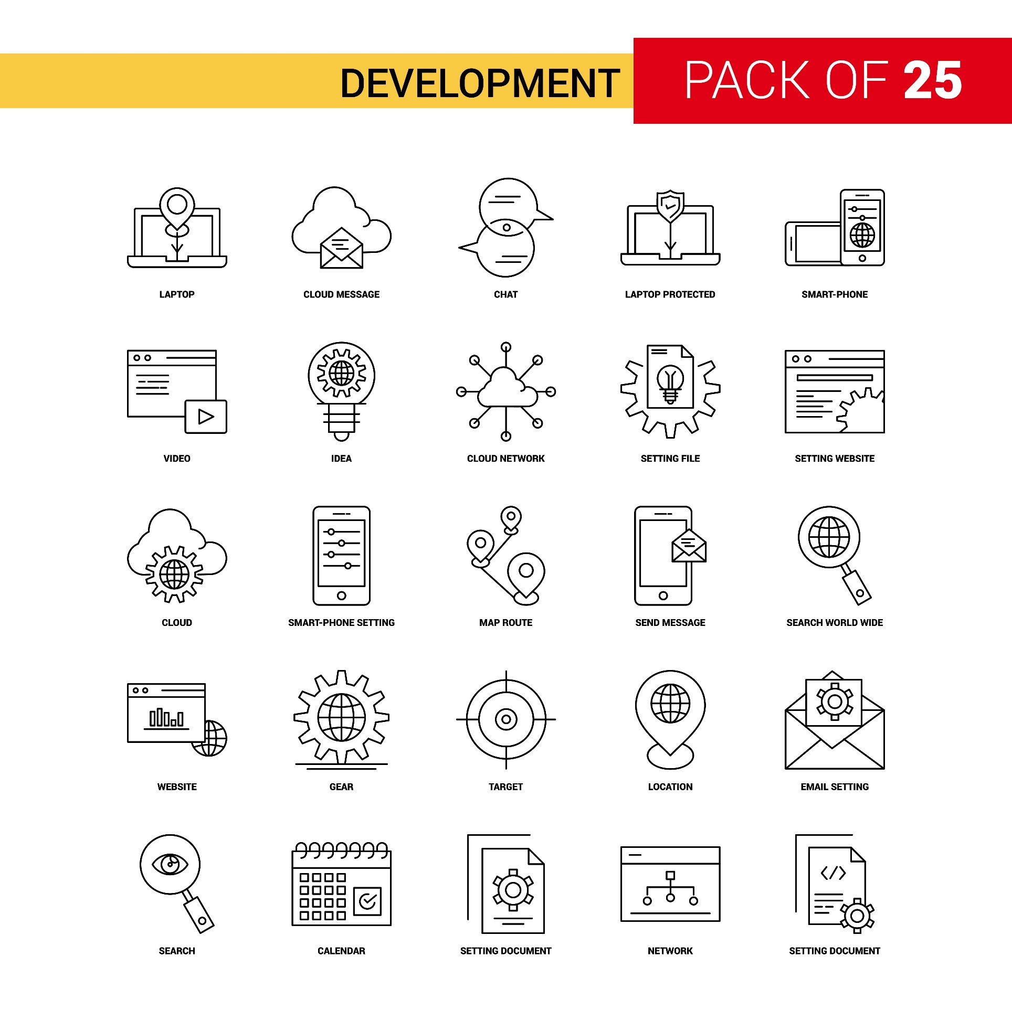
“Los materiales de lectura señalados son disparadores para introducir al tema, se sugiere realizar búsquedas propias para ampliar la mirada sobre el mismo”.
¿Cómo citar este texto?
González, J. (2024). Clase N°1: “Sistema de Gestión de Paquetes (PIP). Matplotlib. Instalación de uso”. Módulo 1. Programación III. Guía Didáctica. Instituto Dr. Facundo de Zuviria. Salta.

Atribución de créditos de Imágenes
Iconos de actividades obligatorias:
<a href="https://www.freepik.es/vectores/infografia">Vector de Infografía creado por ibrandify - www.freepik.es</a>
Imágenes de cuadros:
Foros: <a href="https://www.freepik.es/vectores/negocios">Vector de Negocios creado por pikisuperstar - www.freepik.es</a>
Búsqueda de información: <a href="https://www.freepik.es/vectores/negocios">Vector de Negocios creado por pch.vector - www.freepik.es</a>
Lectura complementaria: <a href="https://www.freepik.es/vectores/carpeta">Vector de Carpeta creado por stories - www.freepik.es</a>
Preguntas disparadoras: <a href="https://www.freepik.es/vectores/idea">Vector de Idea creado por stories - www.freepik.es</a>
Para reflexionar:
<a href="https://www.freepik.es/vectores/ilustracion">Vector de Ilustración creado por stories - www.freepik.es</a>
Visualización de videos: <a href="https://www.freepik.es/vectores/fondo">Vector de Fondo creado por pch.vector - www.freepik.es</a>
Pasa videoconferencia: <a href="https://www.freepik.es/vectores/negocios">Vector de Negocios creado por pikisuperstar - www.freepik.es</a>
Ejemplo: <a href="https://www.freepik.es/vectores/personas">Vector de Personas creado por pch.vector - www.freepik.es</a>
Ejercicios: <a href="https://www.freepik.es/vectores/personas">Vector de Personas creado por pch.vector - www.freepik.es</a>
Icono ubicación: <a href="https://www.freepik.com/free-vector/location_2900811.htm#query=ubicacion%20vector&position=0&from_view=search&track=ais">Image by rawpixel.com</a> on Freepik
Computadora, Impresora, Mouse, Teclado, Pantalla: <a href="https://www.freepik.es/vector-gratis/computadora-e-impresora-escritorio-oficina-sobre-fondo-blanco_11405298.htm#query=ordenador%20pantalla%20teclado%20impresora%20mouse&position=13&from_view=search&track=ais">Imagen de brgfx</a> en Freepik
Icono video presentación: <a href="https://www.freepik.com/free-vector/playing-video-tablet_814633.htm#query=VIDEO%20VECTOR&position=19&from_view=search&track=ais">Image by rocketpixel</a> on Freepik
Icono lectura libro abierto Image by <a href="https://www.freepik.com/free-vector/modern-book-logo-pack_12126910.htm#query=libro%20icono&position=8&from_view=search&track=ais">Freepik</a>
Icono trabajo integrador https://www.freepik.com/premium-vector/std-icon-sexual-transmitted-disease-line-vector_39924484.htm#query=trabajo%20integrador%20icono&position=19&from_view=search&track=ais

